DIGITAL COMPUTER DESIGN

DÖNEM PROJESİ

8-BİTLİK İŞLEMCİ

SİMGE MERVE YAŞBAY - 05180000113

KAMİL İŞLER - 05180000050

HAMİT CAN DAŞÇI - 05190000108

SAMET ÇEREZCİ - 05180000045

A Simple 8-Bit Processor

İşlemcimiz Tablo-1 de belirtilen komutları Tablo-2’de belirtilen instruction bölme kurallarına uygun şekilde gerçekleştiriyor.

tablo içeren bir resim

Açıklama otomatik olarak oluşturuldutablo içeren bir resim

Açıklama otomatik olarak oluşturuldu

Datapath’imizin içerdikleri :

* Program Counter: Bir 8-bitlik register
* RegisterFile: 8-bitlik 8 adet register tutuyor
* Instruction Memory: 8-bitlik address girişi ve çıktısı 16-bitlik instruction
* Data Memory: 8-bitlik okuma/yazma hafızası
* ALU: Logic ve aritmetik işlemleri yapıyor
* Control Unit : Sinyalleri komutlara göre düzenleyip gerekli işlemler için bu sinyalleri kullanıyor

CONTROL UNIT

Üretilen sinyaller, derste gösterilen sinyaller ile aynı yapıda. Ek olarak lw_sw sinyali tasarladık. Bu sinyal , lw-sw komutlarının gerçekleşmesi için gerekli sinyali üretiyor. Aşağıdaki tabloda bu sinyalin hangi durumda hangi değeri aldığı gözükmektedir.

|  |  |
| --- | --- |
| KOMUT | LW_SW[1:0] |
| LW | 01 |
| SW | 10 |
| DİĞER | 00 |

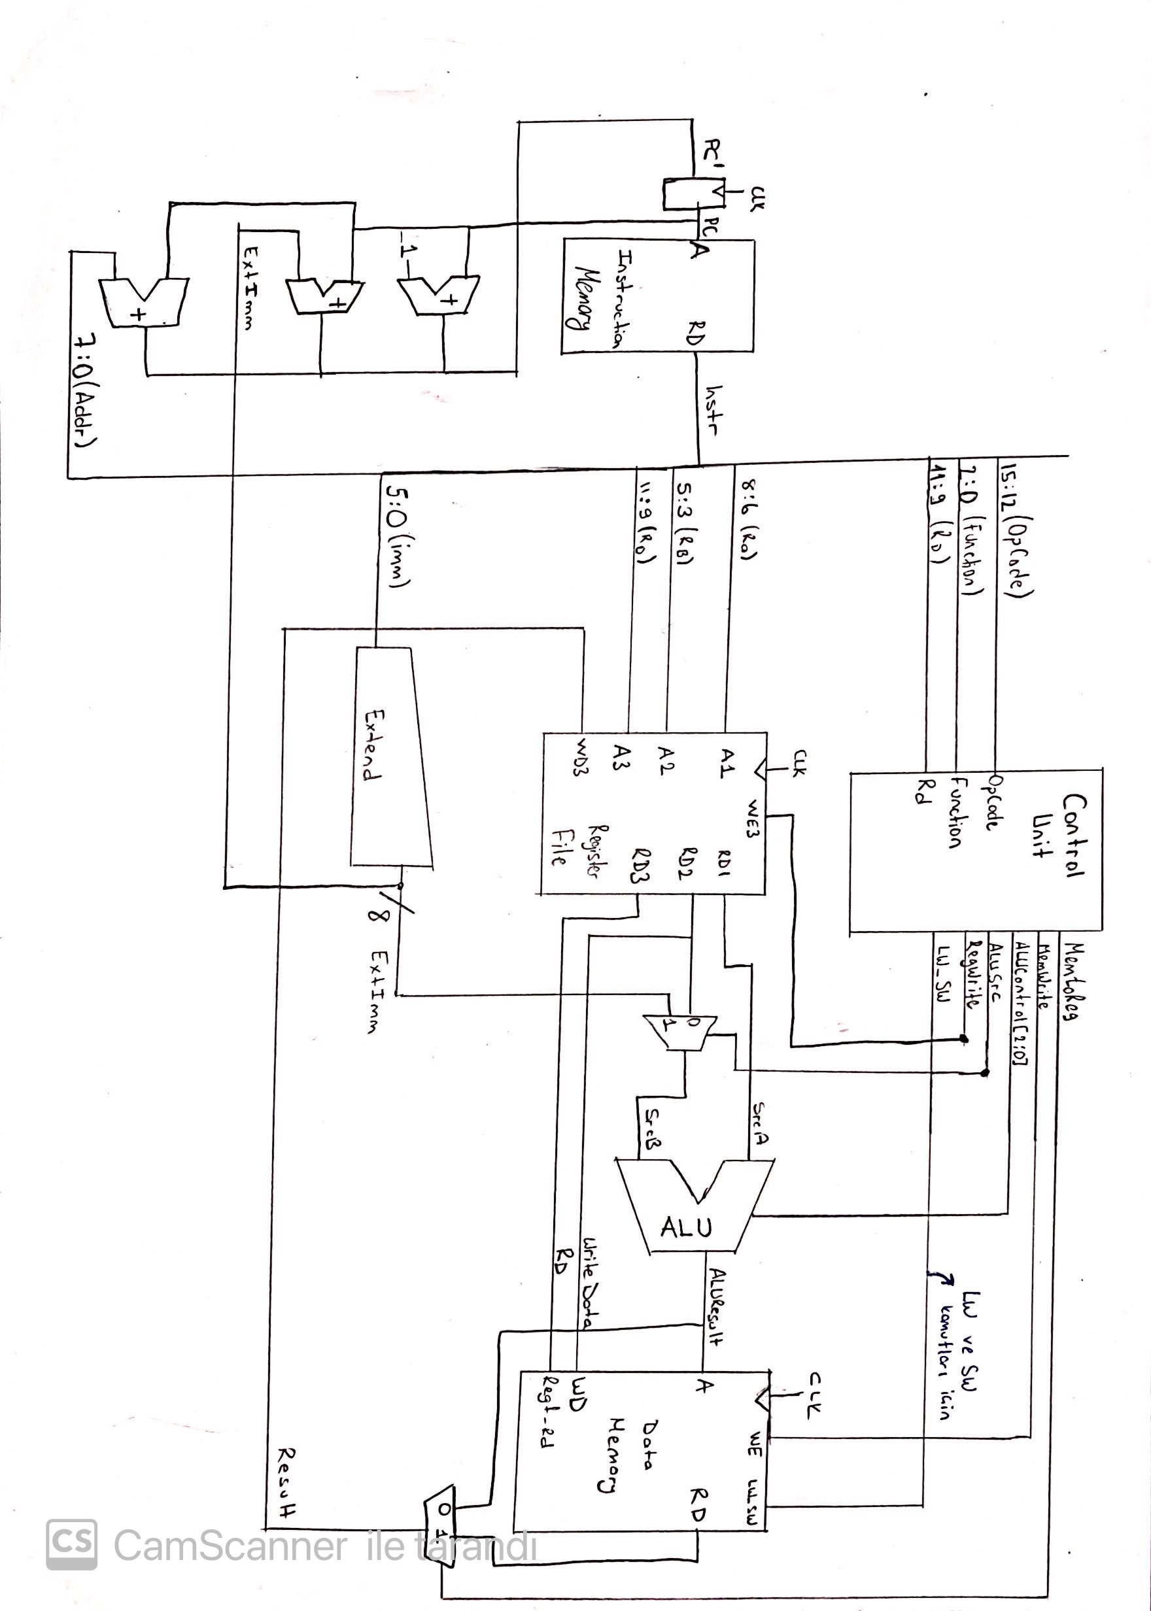7

PC arttırmaları processor dosyasının içinde OpCode durumlarına göre yapılıyor.

LW-SW komutlarında Rd register değerine ihtiyacımız olduğu için RegisterFile’da Rd çıktısı ve DataMemory’de Rd girişi ekledik.

VIVADO ŞEMATİK TASARIMI

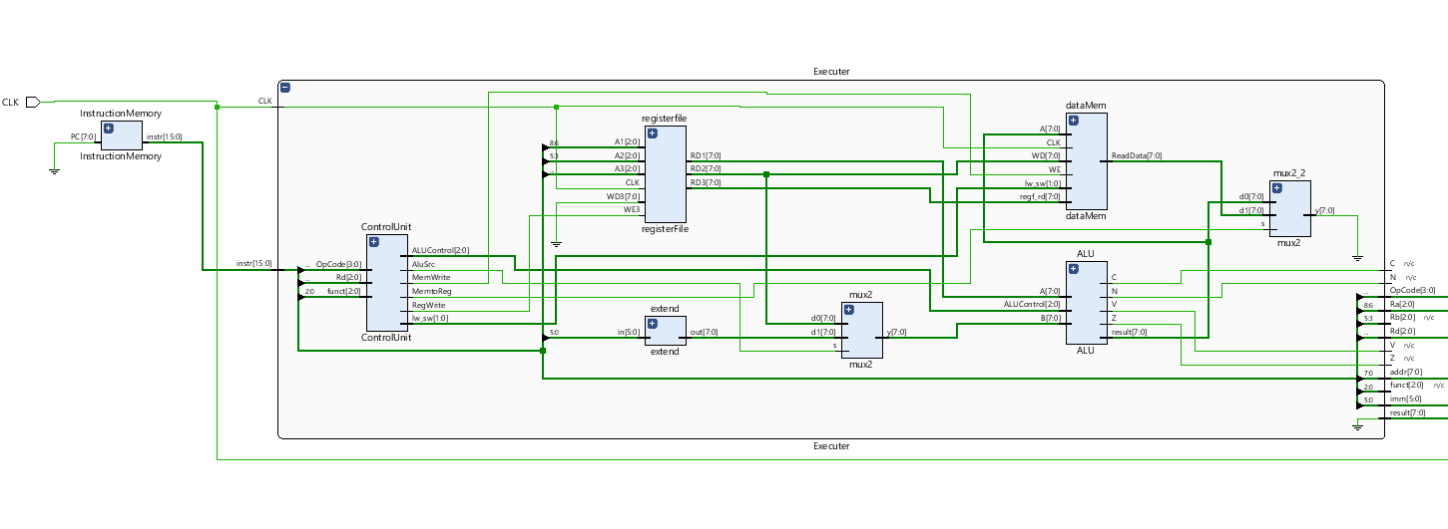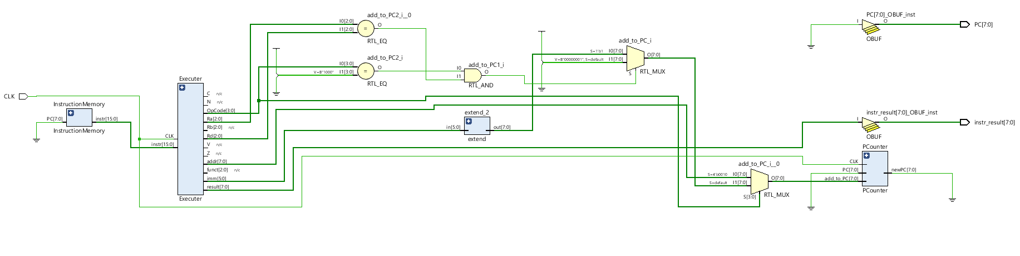

Executer kısmı iç tasarım